Ficha Técnica

* Población target: Mayores de 16 años residentes en la Provincia de Buenos Aires en condiciones de votar.
* Tamaño de la muestra: 2003 efectivos.
* Tipo de muestra: Aleatoria simple, con reposición, ponderada luego por cuotas de Género, NSE y Rango de Edad, con proporcionalidad según peso poblacional.
* Margen de error muestral: +/- 2.2% (para P = 0.50)
* Técnica de recolección de datos: Sistema CATI.
* Instrumento de recolección de datos: Cuestionario cerrado.
* Fechas del campo: 18 al 25 de febrero, 2017
* Dirección: Raúl G. Aragón.

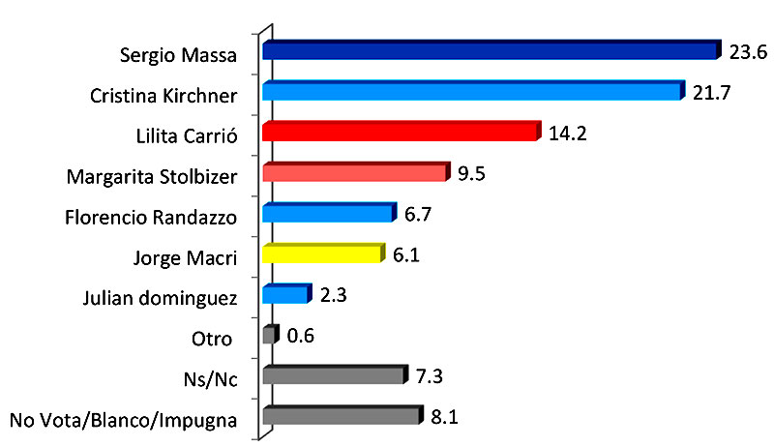
Aragón: "¿Si la elección general para Senador Nacional fuese este domingo y estos fueran las formulas, por quién votaría?"

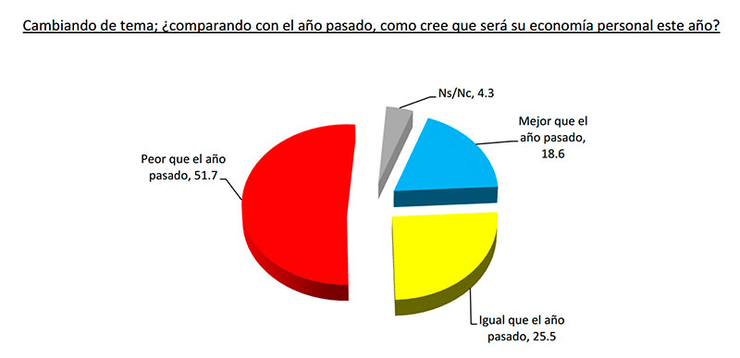
Conclusiones:

"* Aun faltando más de seis meses para las elecciones de PASO, el electorado bonaerense parece tener sus preferencias definidas en cuanto al voto para Senador Nacional por esa provincia.

* Más del 90% menciona un candidato cuando se le pregunta por quien votaría para ese cargo si las elecciones fuesen hoy. Esto representa un cambio significativo respecto del estudio realizado en el mes de diciembre pasado donde aquellos que decían no saber aún por quien votarían rondaba el 19%.

* Sergio Massa continua primero con el 23.6%, manteniendo valores similares al estudio anterior, seguido por la ex Presidente con 21.7% que registra un crecimiento significativo respecto de diciembre, superando aquel valor por mas de 6 puntos porcentuales. La Diputada Carrió se ubica tercera a más de 7 puntos de distancia con el 14.2% de las preferencias mientras que la Diputada Stolbizer mantiene valores similares a diciembre con 9.5% de las preferencias.

* La composición del voto tanto de S. Massa como de C.F. Kirchner registran un comportamiento similar en términos de nivel socio económico: a medida que éste desciende asciende el porcentaje de sus potenciales electores.
* Un comportamiento inverso muestra la intención de voto tanto de Carrió como de Stolbizer. Su mejor desempeño se encuentra entre los electores de mayor poder adquisitivo donde alcanzan el 24.8% y el 14.9% respectivamente.

* En tanto no están definidas las candidaturas es posible considerar al menos dos escenarios al interior del FPV/Peronismo según participen o no tanto CFK como F. Randazzo. En escenario de PASO, donde se los menciono a ambos, se incluyó una repregunta respecto de la alternativa. Es decir a aquellos que decían votar por Randazzo se les repreguntó por quién votarían en caso que este no participe y una repregunta similiar les fue hecha a aquellos que preferían votar por la Ex Presidente.

* Si Randazzo no se presentase, el 20% de sus electores (1.4% en valores absolutos) votaría por CFK y un porcentaje igual lo haría por J. Domínguez. El resto, casi 60% (casi 4% en valores absolutos) de los electores “Randazzo” se dispersaría entre otros candidatos. Es decir que sin el ex Ministro, el FPV perdería aproximadamente 4 puntos de los 30.7% que resultaría de la suma de los precandidatos de ese espacio.

* Similarmente, en caso de participar CFK, el 28.5 (6.1% en valores absolutos) votaría por Randazzo y el 8.1% (1.8% en valores absolutos) lo haría por J. Domínguez. En total, entre ambos solo retendrían el 36.6% del voto “Cristina”. El resto, un 63.4% del voto CFK (13.7% en valores absolutos) se dispersaría entre otro candidatos y el FPV perdería casi un tercio de su performance electoral en el escenario de PASO.

dispersion-fpv.jpg
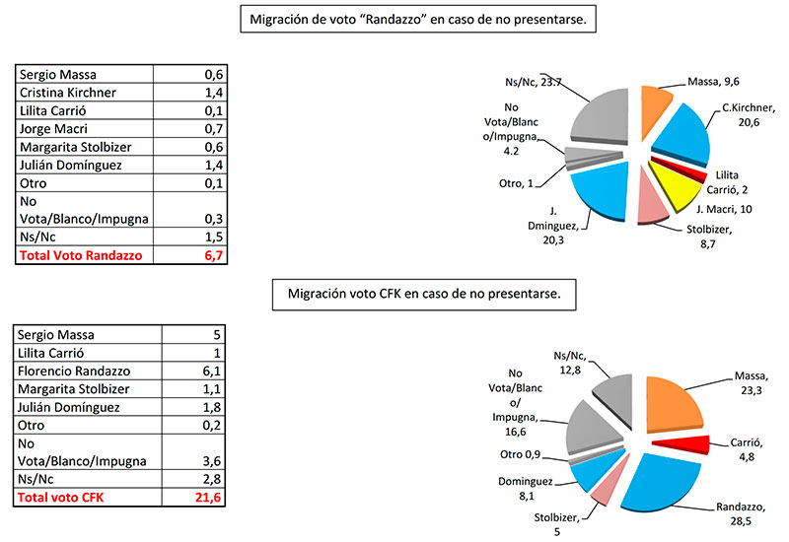

Análisis de la dispersión del voto FpV.

* Respecto de la elección general, es decir considerando las posibles formulas, la potencial alianza Massa/Stolbizer se encuentra en primer lugar con el 34.8% de todas las preferencias seguía por la formula CFK/Scioli con 25.6% dejando en un tercer lugar a la formula de Cambiemos con el 21.6% de las preferencias.

* Esta caída en la valoración del electorado bonaerense respecto de Cambiemos puede quizás explicarse a un creciente pesimismo de la población. El 51.7% de todos los bonaerenses considera que su situación económica durante el 2017 sera peor que durante el 2016. El pesimismo está creciendo a costas del alto nivel de optimismo que produjo el cambio de Gobierno durante el 2016. Esto también quizás explica la caída en la calificación de imagen y aprobación de gestión del Gobierno Nacional."

binomios.jpg
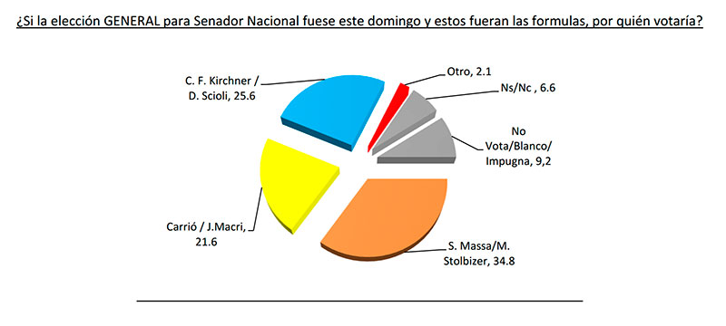Aragón: ¿Si la elección general para Senador Nacional fuese este domingo y estos fueran las formulas, por quién votaría?
------------

